週末家庭学習プリント（算数）　　　　　　　　Ｈ２５．１２．６～８

　　　　　　　　　　　　　　　　　　　名　前

１　0,3,9,23,34,42,62,93の数のうち，次の問いに合うものをすべて選びま

しょう。

|  |  |
| --- | --- |
| (1) |  |
| (2) |  |
| (3) |  |
| (4) |  |

(1) 偶数をすべて選びましょう。

(2) ３の倍数をすべて選びましょう。

(3) ３と７の公倍数をすべて選びましょう。

(4) 素数をすべて選びましょう。

２　45×37＝1665です。このことを使って，次の計算の答えを書きましょう。

ただし，筆算は使わないこと。

|  |  |  |  |
| --- | --- | --- | --- |
| (1) |  | (2) |  |

(1) 4.5×3.7

(2) 0.45×0.37

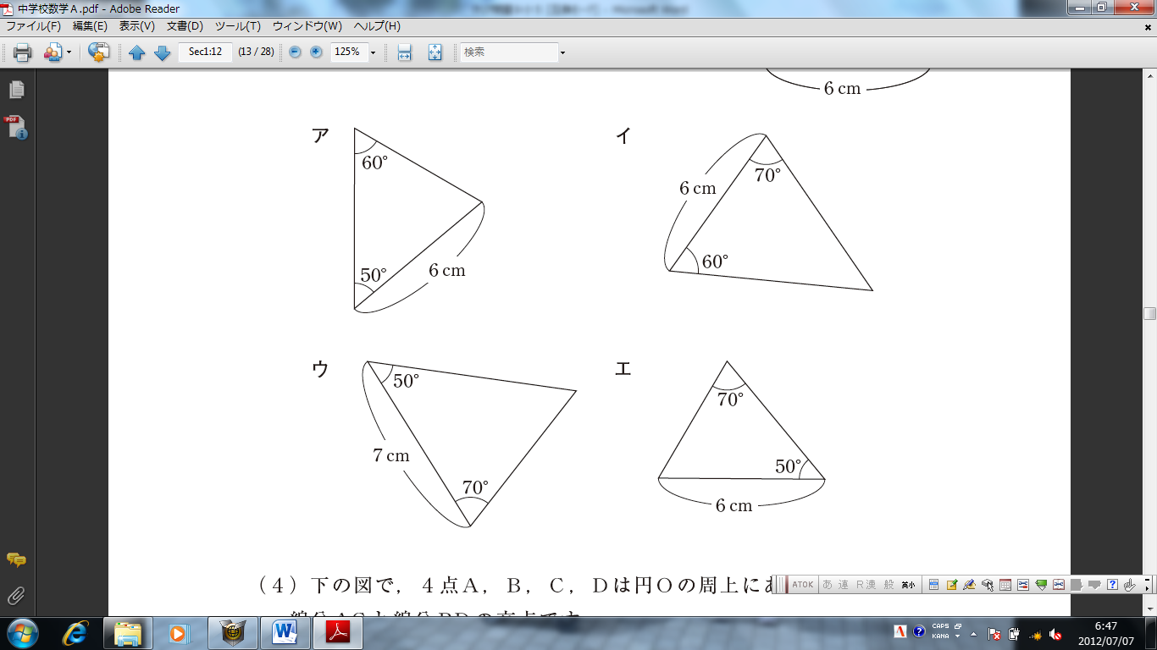

**ア**

**イ**

**ウ**

**エ**

３　下の三角形と合同な三角形を，

右の**ア**から**エ**の中から１つ選び

ましょう。

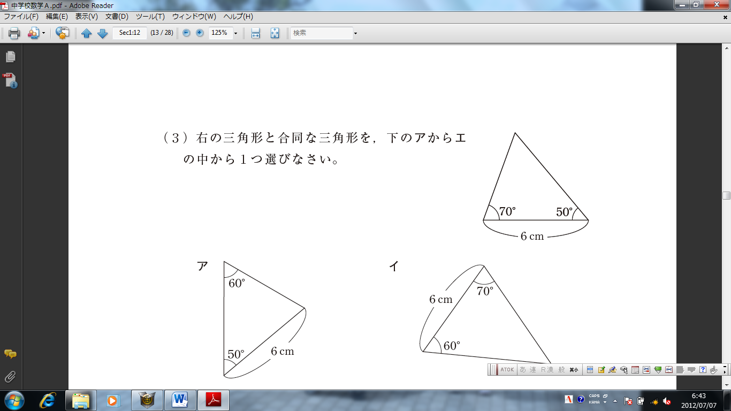

|  |
| --- |
|  |

|  |
| --- |
|  |

４　一辺が５㎝の立方体の体積を求めましょう。

５　１辺が１㎝の立方体を右図のようにならべ，

これを７だん重ねて直方体をつくろうと思います。

立方体は，全部で150個あればたりますか。

解答らんの当てはまる答えに○をし，そのわけを

かきましょう。

150個で　　　　たりる　　・　　たりない

わけ：

６



　　　　　曜日　　　　　　　　さつ